Licenciatura em Informática

- Análise e Conceção de Sistemas de Informação -

Sistema de Gestão de Estágios Curriculares

Documento de Análise

Realizado por

Rafael Silva, Nº 220001403

Rodrigo Reis, Nº 210100494

Rui Duarte, Nº 190200190

Tiago Pereira, Nº 190100197

Santarém, 15/01/2024

# Índice

Introdução................................................................................................................................. **3**

Descrição do Sistema............................................................................................................... **5**

Principais Requisitos Funcionais do Sistema **7**

*Requisitos das Empresas* ***7***

*Requisitos do Sistema* ***9***

*Requisitos dos Alunos* ***8***

*Requisitos sem Ator* ***10***

Diagrama de Casos de Utilização ...........................................................................................**12**

Descrição dos Casos de Utilização .........................................................................................**13**

Diagrama de Classes.............................................................................................................. **23**

Modelo/Esquema de Dados................................................................................................. **24**

Interfaces do Utilizador............................................................................................................ **25**

Diagrama de Sequência.......................................................................................................... **37**

Diagrama de Comunicação..................................................................................................... **45**

Diagrama de Estados ..............................................................................................................**59**

Diagrama de Atividades ..........................................................................................................**60**

Conclusões .......................................................................................................................... **61**

Anexo I -..................................................................................................................................... **i**

# Introdução

O presente documento tem como objetivo narrar e analisar o desenvolvimento de um sistema de gestão da inscrição em estágios, concebido para facilitar e otimizar o processo de gestão e acompanhamento de estágios académicos. Esse sistema foi projetado para atender às necessidades específicas de alunos, empresas e professores, oferecendo uma plataforma centralizada que agiliza a comunicação, gestão documental e acompanhamento do processo de estágio.

O sistema adota uma abordagem integrada para simplificar as diversas fases do ciclo de estágios, desde o registo inicial dos alunos até à avaliação final do estágio por parte da empresa. Ao unificar os procedimentos, a plataforma visa reduzir a carga burocrática associada à gestão de estágios, possibilitando uma interação eficiente entre todas as partes envolvidas.

O desenvolvimento do sistema seguiu uma abordagem iterativa e incremental, considerando as necessidades específicas de cada tipo de utilizador. Este relatório abordará os principais casos de uso do sistema, descrevendo os correspondentes diagramas de sequência que ilustram as interações entre os utilizadores e o sistema. Além disso, serão apresentadas as classes persistentes e de interface que modelam a estrutura de dados subjacente, essenciais para a compreensão da implementação do sistema, juntamente com os diagramas de comunicação, de máquina de estados e atividades, que permitiram uma modelagem detalhada e clara, orientando o processo de implementação deste sistema versátil.

Ao longo deste relatório, será possível compreender as funcionalidades-chave do sistema, desde o registo de utilizadores até à submissão e gestão de documentação, candidaturas a estágios, avaliação de candidaturas, entre outros processos simplificados. O objetivo é proporcionar uma visão abrangente e permanentemente atualizada do estado atual dos estágios.

Por fim, este relatório oferece uma visão detalhada sobre o funcionamento do sistema de gestão da inscrição em estágios, destacando seus benefícios, bem como potenciais melhorias futuras. Representa uma solução valiosa para as instituições de ensino superior que buscam otimizar a administração dos estágios académicos, promovendo uma experiência mais fluida e produtiva para alunos, empresas e professores coordenadores.

# 

# Descrição do Sistema

O “Sistema de Gestão de Estágios” é uma plataforma projetada com o intuito de facilitar e otimizar o processo de gestão e acompanhamento de estágios académicos. Assim, foi desenvolvido de modo a permitir que alunos, empresas e o professor tenham a possibilidade de gerir os seus estágios num sistema centralizado e de fácil utilização.

O sistema funciona da seguinte forma:

Os alunos acedem ao sistema e efetuam o registo, submetendo todos os documentos e informações necessárias. Este registo será validado pelo administrador do sistema, no caso o professor, após a verificação de um registo correto.

O administrador é quem faz e valida o registo das empresas participantes nos estágios, este momento acontece após os protocolos entre a escola e estas empresas estarem assinados por ambas as partes.

Após a validação das contas, os alunos e empresas terão sempre de iniciar sessão com a sua palavra-passe e e-mail escolhidos no registo, para obter o acesso às funcionalidades específicas associadas às respetivas contas.

Após o login, a empresa acede à secção de submissão de ofertas de estágio, onde pode declarar a existência de vagas submetendo os documentos e informações necessárias para este fim.

Os alunos por sua vez, poderão visualizar e escolher até 5 das ofertas fornecidas pelas diversas empresas nas diferentes areas.

As empresas têm a capacidade de gerir as ofertas de estágio submetidas e as candidaturas, podendo visualizar os currículos dos alunos, e aceitar ou rejeitar candidaturas e editar detalhes das ofertas conforme necessário.

Em momento de aceitação das ofertas tanto por parte do aluno como por parte da empresa, serão emitidos os documentos necessários e adequados para a realização do estágio. No final deste, a empresa tem a possibilidade de avaliar o aluno relativamente à sua prestação no decorrer do estágio.

O professor tem a responsabilidade de gerir os modelos de protocolos e planificações, podendo submeter, extrair e eliminar estes tipos de documentos essenciais à realização dos estágios.

Através da secção de gestão de documentação os alunos têm a capacidade de extrair e submeter documentos específicos relacionados com o estágio, como o protocolo específico, a planificação de estágio, o registo de presenças e o relatório de estágio.

Ao passo que, as empresas podem extrair e submeter os documentos relacionados com os estágios fornecidos, como o protocolo específico e a avaliação de estágio.

Finalmente, quando qualquer utilizador deseja terminar sessão no sistema, clica no botão de logout encerrando o acesso às funcionalidades até nova autenticação.

O sistema de gestão de estágio foi projetado para oferecer uma experiência otimizada e facilitada na administração de estágios académicos, procurando simplificar processos, reduzir tempos de espera e o uso de documentação em formato fisico e oferecer uma visão abrangente do estado atual dos estágios.

# 

# Principais Requisitos Funcionais do Sistema

O sistema em análise tem as seguintes funções:

## Requisitos das Empresas

**Requisito**: Gestão de ficheiros Pela Empresa

**Ator**: Empresas

**Descrição**: As empresas devem ser capazes de gerir a documentação relevante, ações como: inserir anualmente um ficheiro PDF onde sejam esclarecidas as informações sobre as vagas disponíveis, o perfil desejado e as ofertas de estágio, bem como a editar e eliminar estas submissões.

**Requisito**: Visualização de Currículos por Empresas

**Ator**: Empresas

**Descrição**: As empresas que abrirem vagas devem ter acesso aos currículos dos alunos que se candidatarem a essas vagas.

**Requisito**: Aceitação/Rejeição de Estagiários por Empresas

**Ator**: Empresas

**Descrição**: As empresas devem poder aceitar ou rejeitar os alunos candidatos, antes ou após entrevistas, com as informações também disponíveis para o professor.

**Requisito**: Avaliação do Estágio pelas Empresas

**Ator**: Empresas

**Descrição**: No final do estágio, as empresas devem poder submeter uma avaliação do estágio através do sistema.

## Requisitos dos Alunos

**Requisito**: Registo de Alunos no Sistema

**Ator**: Alunos

**Descrição**: Os alunos devem ser capazes de se registar no sistema, fornecendo informações pessoais, incluindo nome, número de aluno e curriculum vitae (CV) em formato PDF.

**Requisito**: Visualização de Ofertas de Estágio por Alunos

**Ator**: Alunos

**Descrição**: Os alunos devem poder visualizar as ofertas de estágio disponibilizadas pelas empresas e escolher até cinco vagas para as quais se candidatar.

**Requisito**: Gestão de Documentação pelos Alunos

**Ator**: Alunos

**Descrição**: Durante o estágio, os alunos devem poder gerir a documentação relevante, ações como: submeter o currículo, plano de estágio e folha de presenças, entre outros documentos necessários, bem como a editar e eliminar submissões.

**Requisito**: Aceitação ou recusa de propostas

**Ator**: Alunos

**Descrição**: Se várias empresas aceitarem a candidatura do mesmo aluno, o aluno deve ter a opção de escolher no máximo uma das empresas, sendo todas as outras ofertas recusadas automaticamente, esta escolha pode ser feita a partir do momento em que a primeira empresa responde.

## Requisitos do Administrador

**Requisito**: Registo de Empresas no Sistema

**Ator**: Administrador

**Descrição**: As empresas devem poder ser registadas no sistema pelo administrador, após a assinatura dos protocolos.

**Requisito**: Geração Automática de Protocolos Específicos

**Ator**: Administrador

**Descrição**: O sistema deve ser capaz de gerar automaticamente protocolos específicos entre o aluno, a escola e a empresa com base nos dados disponíveis. Essa funcionalidade deve ser acessível pelo Administrador.

**Requisito**: Registo de Protocolos de Colaboração

**Ator**: Administrador

**Descrição**: Os protocolos de colaboração devem ser armazenados continuamente no sistema, permitindo o seu arquivo e acesso futuro. O encerramento de um protocolo não deve apagar os dados históricos.

**Requisito**: Ativação de contas

**Ator**: Administrador

**Descrição**: O administrador deve ativar as contas após o registo dos alunos antes que estas contas fiquem ativas.

## Requisitos sem Ator

**Requisito**: Limite de Candidaturas por Aluno

**Descrição**: Os alunos devem ser limitados a candidatar-se a até cinco vagas de estágio.

**Requisito**: Arquivo de Currículos e Informações de Alunos

**Descrição**: Os currículos e informações dos alunos devem ser arquivados no sistema para referência futura.

**Requisito**: Página de Log In

**Descrição**: Deve existir uma página dedicada ao Log In de todos os atores do sistema e criação de conta por parte dos alunos.

# 

# Diagrama de Casos de Utilização

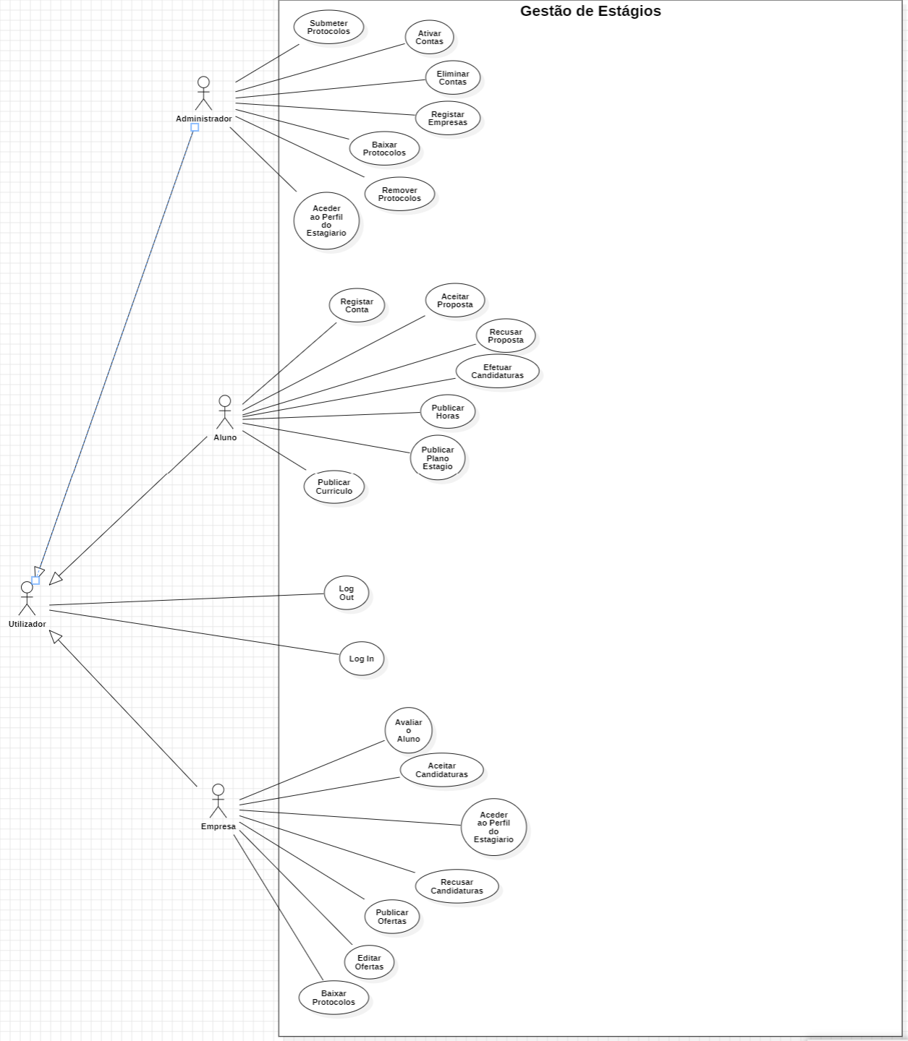

# 

# Descrição dos Casos de Utilização

|  |  |
| --- | --- |
| 1 - **Nome** | Efetuar Candidaturas |

|  |  |
| --- | --- |
| 2 - **Atores** | Aluno |

|  |  |
| --- | --- |
| 3 - **Objetivos** | Permitir ao aluno ver e candidatar-se a vagas de estágio disponibilizadas pelas empresas. |

|  |  |
| --- | --- |
| 4- **Ecrãs** | Página de opções após início de sessão, página de visualização de ofertas de estágio, página de detalhes da oferta. |

|  |  |
| --- | --- |
| 5- **Pré-condições** | O aluno está autenticado no sistema. |

|  |
| --- |
| 6- **Cenário principal** |
| 1. O aluno inicia sessão no sistema. 2. O sistema apresenta a página de opções após início de sessão, com escolhas como "Visualizar Ofertas de Estágio" e outras opções relevantes. 3. O aluno seleciona "Visualizar Ofertas de Estágio". 4. O sistema apresenta a página de visualização de ofertas de estágio. 5. O aluno seleciona uma oferta para visualizar detalhes adicionais. 6. O sistema apresenta a página de detalhes da oferta. 7. O aluno decide candidatar-se à oferta. 8. O aluno apenas seleciona até cinco ofertas de estágio. 9. O sistema regista as candidaturas do aluno. |

|  |  |
| --- | --- |
| 7- **Observações** |  |

|  |  |
| --- | --- |
| 8- **Pós-condições** | As candidaturas são registadas no sistema. |

|  |  |
| --- | --- |
| 1 - **Nome** | Aceitar Proposta |

|  |  |
| --- | --- |
| 2 - **Atores** | Aluno |

|  |  |
| --- | --- |
| 3 - **Objetivos** | Permitir ao aluno aceitar um dos estágios a que tenha sido aceite e consequentemente recusar as outras propostas. |

|  |  |
| --- | --- |
| 4- **Ecrãs** | Página de opções após início de sessão, página de Estágios Aceites, página de detalhes da proposta. |

|  |  |
| --- | --- |
| 5- **Pré-condições** | O aluno está autenticado no sistema. O aluno tem de ter uma ou mais ofertas de estágio das empresas. |

|  |
| --- |
| 6- **Cenário principal** |
| 1. O aluno inicia sessão no sistema. 2. O sistema apresenta a página de opções após início de sessão, com escolhas como "Estágios Aceites". 3. O aluno seleciona " Estágios Aceites". 4. O sistema apresenta a página de estágios aceites pelas empresas a qual se candidatou. 5. O aluno seleciona uma proposta para visualizar detalhes adicionais. 6. O sistema apresenta a página de detalhes da proposta. 7. O aluno decide aceitar a proposta e consequentemente recusa as outras. 8. O sistema regista a aceitação da proposta pelo aluno. |

|  |  |
| --- | --- |
| 7- **Observações** |  |

|  |  |
| --- | --- |
| 8- **Pós-condições** | O estágio é aceite pelo aluno e registado no sistema. Os estágios não aceites pelo aluno abrem uma nova vaga para outros concorrentes. |

|  |  |
| --- | --- |
| 1 - **Nome** | Acesso a documentação do estagiário |

|  |  |
| --- | --- |
| 2 - **Atores** | Empresa |

|  |  |
| --- | --- |
| 3 - **Objetivos** | Permitir à empresa aceder à documentação do aluno durante o estágio. |

|  |  |
| --- | --- |
| 4- **Ecrãs** | Página de opções após início de sessão, página de Estagiários, página de detalhes do estagiário. |

|  |  |
| --- | --- |
| 5- **Pré-condições** | A empresa está autenticada no sistema. Documentação do aluno já foi validada pelo professor e já se encontra no sistema. |

|  |
| --- |
| 6- **Cenário principal** |
| 1. A empresa inicia sessão no sistema. 2. O sistema apresenta a página de opções após início de sessão, com escolhas como " Estagiários". 3. A empresa seleciona "Estagiários". 4. O sistema apresenta a página de estagiários. 5. A empresa seleciona um estagiário para visualizar detalhes adicionais. 6. O sistema apresenta a página de detalhes do estagiário. 7. A empresa seleciona "Documentos". 8. O sistema apresenta a documentação do aluno previamente validada pelo professor 9. O aluno decide aceitar a proposta e consequentemente recusa as outras. 10. O sistema regista a aceitação da proposta pelo aluno. |

|  |  |
| --- | --- |
| 7- **Observações** |  |

|  |  |
| --- | --- |
| 8- **Pós-condições** | Não há alterações na documentação do aluno. |

|  |  |
| --- | --- |
| 1 - **Nome** | Avaliar o Aluno |

|  |  |
| --- | --- |
| 2 - **Atores** | Empresa |

|  |  |
| --- | --- |
| 3 - **Objetivos** | Permitir à empresa avaliar o desempenho do aluno durante o estágio. |

|  |  |
| --- | --- |
| 4- **Ecrãs** | Página de opções após início de sessão, página de estagiários, página de detalhes do estagiário. |

|  |  |
| --- | --- |
| 5- **Pré-condições** | A empresa está autenticada no sistema. |

|  |
| --- |
| 6- **Cenário principal** |
| 1. A empresa inicia sessão no sistema. 2. O sistema apresenta a página de opções após início de sessão, com escolhas como " Estagiários" e outras opções relevantes. 3. A empresa seleciona "Estagiários". 4. O sistema apresenta a página de estagiários. 5. A empresa seleciona um estagiário para visualizar detalhes adicionais. 6. O sistema apresenta a página de detalhes do estagiário. 7. A empresa seleciona "Avaliar". 8. A empresa fornece a avaliação ao aluno através do preenchimento e upload do ficheiro de avaliação. 9. O sistema regista a avaliação. |

|  |  |
| --- | --- |
| 7- **Observações** |  |

|  |  |
| --- | --- |
| 8- **Pós-condições** | A avaliação do aluno é registada no sistema. |

|  |  |
| --- | --- |
| 1 - **Nome** | Gerir Conta |

|  |  |
| --- | --- |
| 2 - **Atores** | Utilizador |

|  |  |
| --- | --- |
| 3 - **Objetivos** | Permitir ao utilizador gerir a sua conta no sistema. |

|  |  |
| --- | --- |
| 4- **Ecrãs** | Página de opções após início de sessão, página de detalhes da conta, página de edição de perfil, página de alteração de palavra-passe. |

|  |  |
| --- | --- |
| 5- **Pré-condições** | O utilizador está autenticado no sistema. |

|  |
| --- |
| 6- **Cenário principal** |
| 1. O utilizador inicia sessão no sistema. 2. O sistema apresenta a página de opções após início de sessão, com escolhas como "Conta". 3. O utilizador seleciona "Conta". 4. O sistema apresenta a página de detalhes da conta. 5. O utilizador tem a opção de editar o perfil ou alterar a palavra-passe. 6. O utilizador escolhe editar o perfil. 7. O sistema apresenta a página de edição de perfil. 8. O utilizador escolhe alterar a palavra-passe. 9. O sistema apresenta a página de alteração da palavra-passe. 10. O utilizador faz as alterações necessárias e guarda. 11. O sistema regista as alterações no perfil do utilizador. |

|  |  |
| --- | --- |
| 7- **Observações** |  |

|  |  |
| --- | --- |
| 8- **Pós-condições** | As alterações na conta do utilizador são registadas no sistema. |

|  |  |
| --- | --- |
| 1 - **Nome** | Submissão das Ofertas de Estágio |

|  |  |
| --- | --- |
| 2 - **Atores** | Empresa |

|  |  |
| --- | --- |
| 3 - **Objetivos** | Permitir à empresa submeter ofertas de estágio no sistema. |

|  |  |
| --- | --- |
| 4- **Ecrãs** | Página de opções após início de sessão, página de ofertas de estágio. |

|  |  |
| --- | --- |
| 5- **Pré-condições** | A empresa está autenticada no sistema. |

|  |
| --- |
| 6- **Cenário principal** |
| 1. A empresa inicia sessão no sistema. 2. O sistema apresenta a página de opções após início de sessão, com escolhas como "Ofertas de Estágio". 3. A empresa seleciona "Ofertas de Estágio". 4. O sistema apresenta a página de ofertas de estágio. 5. A empresa seleciona "Submissão de Oferta de Estágio" 6. A empresa preenche as informações necessárias da oferta, incluindo o número de vagas, descrição, requisitos e duração. 7. A empresa submete o formulário. 8. O sistema regista a submissão da oferta de estágio. |

|  |  |
| --- | --- |
| 7- **Observações** |  |

|  |  |
| --- | --- |
| 8- **Pós-condições** | A oferta de estágio é submetida e registada no sistema. |

|  |  |
| --- | --- |
| 1 - **Nome** | Gestão das Ofertas de Estágio |

|  |  |
| --- | --- |
| 2 - **Atores** | Empresa |

|  |  |
| --- | --- |
| 3 - **Objetivos** | Permitir à empresa gerir as suas ofertas de estágio, incluindo atualizações e edições. |

|  |  |
| --- | --- |
| 4- **Ecrãs** | Página de opções após início de sessão, página de ofertas de estágio, página de gestão das ofertas de estágio. |

|  |  |
| --- | --- |
| 5- **Pré-condições** | A empresa está autenticada no sistema e possui ofertas de estágio registadas. |

|  |
| --- |
| 6- **Cenário principal** |
| 1. A empresa inicia sessão no sistema. 2. O sistema apresenta a página de opções após início de sessão, com escolhas como "Ofertas de Estágio". 3. A empresa seleciona "Ofertas de Estágio". 4. O sistema apresenta a página de ofertas de estágio. 5. A empresa seleciona uma oferta de estágio existente. 6. O sistema apresenta a página de gestão da oferta de estágio, onde a empresa pode visualizar, editar ou eliminar a ofertas. 7. A empresa realiza as ações desejadas (editar informações da oferta, como número de vagas, descrição, requisitos, duração, etc.). 8. A empresa submete as alterações. 9. O sistema regista as alterações à oferta de estágio. |

|  |  |
| --- | --- |
| 7- **Observações** |  |

|  |  |
| --- | --- |
| 8- **Pós-condições** | As alterações à oferta de estágio são registadas no sistema. |

|  |  |
| --- | --- |
| 1 - **Nome** | Acesso aos Candidatos |

|  |  |
| --- | --- |
| 2 - **Atores** | Empresa |

|  |  |
| --- | --- |
| 3 - **Objetivos** | Permitir à empresa aceder as informações (como os currículos por exemplo) dos alunos que se candidataram às suas ofertas de estágio. |

|  |  |
| --- | --- |
| 4- **Ecrãs** | Página de opções após início de sessão, página de candidatos, página de detalhes da candidatura. |

|  |  |
| --- | --- |
| 5- **Pré-condições** | A empresa está autenticada no sistema e possui candidaturas registadas. |

|  |
| --- |
| 6- **Cenário principal** |
| 1. A empresa inicia sessão no sistema. 2. O sistema apresenta a página de opções após início de sessão, com escolhas como "Candidatos". 3. A empresa seleciona "Candidatos". 4. O sistema apresenta a página de candidatos, onde a empresa pode visualizar as candidaturas recebidas. 5. A empresa seleciona uma candidatura específica para gestão. 6. O sistema apresenta os detalhes da candidatura e opções para visualizar o Currículo, aceitar e recusar a candidatura. 7. A empresa seleciona "Ver Currículo". 8. O sistema apresenta o currículo do aluno relacionado com a candidatura selecionada. |

|  |  |
| --- | --- |
| 7- **Observações** |  |

|  |  |
| --- | --- |
| 8- **Pós-condições** | Nenhuma alteração nas informações da candidatura. |

|  |  |
| --- | --- |
| 1 - **Nome** | Aceitar Candidatura |

|  |  |
| --- | --- |
| 2 - **Atores** | Empresa |

|  |  |
| --- | --- |
| 3 - **Objetivos** | Permitir à empresa aceitar a candidatura de um aluno a uma oferta de estágio. |

|  |  |
| --- | --- |
| 4- **Ecrãs** | Página de opções após início de sessão, página de candidatos, página de detalhes da candidatura. |

|  |  |
| --- | --- |
| 5- **Pré-condições** | A empresa está autenticada no sistema. |

|  |
| --- |
| 6- **Cenário principal** |
| 1. A empresa inicia sessão no sistema. 2. O sistema apresenta a página de opções após início de sessão, com escolhas como "Candidatos". 3. A empresa seleciona "Candidatos". 4. O sistema apresenta a página de candidatos, onde a empresa pode visualizar as candidaturas recebidas. 5. A empresa seleciona uma candidatura específica para gestão. 6. O sistema apresenta os detalhes da candidatura e opções para visualizar o Currículo, aceitar e recusar a candidatura. 7. A empresa decide aceitar a candidatura. 8. O sistema regista a aceitação da candidatura. |

|  |  |
| --- | --- |
| 7- **Observações** |  |

|  |  |
| --- | --- |
| 8- **Pós-condições** | A candidatura é aceite e registada no sistema. |

|  |  |
| --- | --- |
| 1 - **Nome** | Recusar Candidatura |

|  |  |
| --- | --- |
| 2 - **Atores** | Empresa |

|  |  |
| --- | --- |
| 3 - **Objetivos** | Permitir à empresa recusar a candidatura de um aluno a uma oferta de estágio. |

|  |  |
| --- | --- |
| 4- **Ecrãs** | Página de opções após início de sessão, página de candidatos, página de detalhes da candidatura. |

|  |  |
| --- | --- |
| 5- **Pré-condições** | A empresa está autenticada no sistema. |

|  |
| --- |
| 6- **Cenário principal** |
| 1. A empresa inicia sessão no sistema. 2. O sistema apresenta a página de opções após início de sessão, com escolhas como "Candidatos". 3. A empresa seleciona "Candidatos". 4. O sistema apresenta a página de candidatos, onde a empresa pode visualizar as candidaturas recebidas. 5. A empresa seleciona uma candidatura específica para gestão. 6. O sistema apresenta os detalhes da candidatura e opções para visualizar o Currículo, aceitar e recusar a candidatura. 7. A empresa decide recusar a candidatura. 8. O sistema regista a recusa da candidatura. |

|  |  |
| --- | --- |
| 7- **Observações** |  |

|  |  |
| --- | --- |
| 8- **Pós-condições** | A candidatura é recusada e registada no sistema. |

|  |  |
| --- | --- |
| 1 - **Nome** | Registar Conta |

|  |  |
| --- | --- |
| 2 - **Atores** | Aluno |

|  |  |
| --- | --- |
| 3 - **Objetivos** | Permitir ao aluno registar uma conta no sistema para poder aceder a funcionalidades adicionais. |

|  |  |
| --- | --- |
| 4- **Ecrãs** | Página de registo. Página de Log In. |

|  |  |
| --- | --- |
| 5- **Pré-condições** | O aluno não está autenticado no sistema. |

|  |
| --- |
| 6- **Cenário principal** |
| 1. O aluno acede à página de registo no sistema. 2. O sistema apresenta um formulário de registo. 3. O aluno preenche as informações necessárias, incluindo nome, número de aluno e CV. 4. O aluno submete o formulário. 5. O sistema regista a conta do aluno 6. O sistema redireciona para a página de Log In. |

|  |  |
| --- | --- |
| 7- **Observações** |  |

|  |  |
| --- | --- |
| 8- **Pós-condições** | O aluno está registado no sistema e pode aceder às funcionalidades adicionais. |

|  |  |
| --- | --- |
| 1 - **Nome** | Validação dos Registos dos Alunos |

|  |  |
| --- | --- |
| 2 - **Atores** | Professor (Administrador) |

|  |  |
| --- | --- |
| 3 - **Objetivos** | Permitir ao professor validar os registos dos alunos no sistema. |

|  |  |
| --- | --- |
| 4- **Ecrãs** | Página de opções após início de sessão, página de registos. |

|  |  |
| --- | --- |
| 5- **Pré-condições** | Página de opções após início de sessão, página de registos. |

|  |
| --- |
| 6- **Cenário principal** |
| 1. O professor inicia sessão no sistema. 2. O sistema apresenta a página de opções após início de sessão, com escolhas como "Registos". 3. O professor seleciona "Registos". 4. O sistema apresenta a página de gestão de registos, com uma lista de registos pendentes. 5. O professor seleciona um registo de um aluno específico. 6. O sistema apresenta as opções para validar ou recusar o registo. 7. O professor seleciona "Validar" ou “Recusar”. 8. O sistema regista a validação do registo do aluno. |

|  |  |
| --- | --- |
| 7- **Observações** |  |

|  |  |
| --- | --- |
| 8- **Pós-condições** | O registo do aluno é validado e o aluno pode efetuar Log In e aceder às funcionalidades adicionais. |

|  |  |
| --- | --- |
| 1 - **Nome** | Registar Empresas |

|  |  |
| --- | --- |
| 2 - **Atores** | Professor (Administrador) |

|  |  |
| --- | --- |
| 3 - **Objetivos** | Permitir ao professor registar uma nova empresa no sistema. |

|  |  |
| --- | --- |
| 4- **Ecrãs** | Página de opções após início de sessão, página de empresas, página de registo de empresas, página de registos pendentes. |

|  |  |
| --- | --- |
| 5- **Pré-condições** | O professor está autenticado no sistema. |

|  |
| --- |
| 6- **Cenário principal** |
| 1. O professor inicia sessão no sistema. 2. O sistema apresenta a página de opções após início de sessão, com escolhas como "Empresas". 3. O professor seleciona "Empresas". 4. O sistema apresenta uma página com uma lista das empresas já registadas e com opções como “Registar nova empresa” 5. O professor seleciona “Registar nova empresa” 6. O sistema apresenta um campo de texto para inserir o email da empresa e o ficheiro do Protocolo Geral para a empresa preencher. 7. O professor insere o email e um PDF do Protocolo Geral e seleciona “Enviar”. 8. O sistema envia um email pré-escrito com todas as informações necessárias e com o Protocolo Geral para preenchimento. 9. Depois da empresa enviar o Protocolo Geral Preenchido o professor acede (ainda na página “Empresas”) a “Registos Pendentes” 10. O sistema apresenta uma página com uma lista das empresas com registos pendentes. 11. O professor seleciona uma empresa específica. 12. O sistema apresenta um formulário de registo para a empresa. 13. O professor preenche as informações necessárias da empresa, incluindo o nome da empresa, coordenador e endereço. 14. O professor submete o formulário. 15. O sistema regista a conta da empresa. |

|  |  |
| --- | --- |
| 7- **Observações** |  |

|  |  |
| --- | --- |
| 8- **Pós-condições** | A empresa está registada no sistema. |

|  |  |
| --- | --- |
| 1 - **Nome** | Log In |

|  |  |
| --- | --- |
| 2 - **Atores** | Utilizador |

|  |  |
| --- | --- |
| 3 - **Objetivos** | Permitir ao utilizador iniciar sessão no sistema. |

|  |  |
| --- | --- |
| 4- **Ecrãs** | Página de login. |

|  |  |
| --- | --- |
| 5- **Pré-condições** | O utilizador não está autenticado no sistema. |

|  |
| --- |
| 6- **Cenário principal** |
| 1. O utilizador acede à página de login no sistema. 2. O sistema apresenta um formulário de login. 3. O utilizador introduz as suas credenciais. 4. O utilizador clica no botão "Entrar". 5. O sistema verifica as credenciais e estado de validação e concede acesso. 6. O sistema redireciona para a página de opções após início de sessão. |

|  |  |
| --- | --- |
| 7- **Observações** |  |

|  |  |
| --- | --- |
| 8- **Pós-condições** | O utilizador está autenticado no sistema. |

|  |  |
| --- | --- |
| 1 - **Nome** | Log Out |

|  |  |
| --- | --- |
| 2 - **Atores** | Utilizador |

|  |  |
| --- | --- |
| 3 - **Objetivos** | Permitir ao utilizador terminar a sessão no sistema. |

|  |  |
| --- | --- |
| 4- **Ecrãs** | Página de opções após início de sessão. |

|  |  |
| --- | --- |
| 5- **Pré-condições** | O utilizador não está autenticado no sistema. |

|  |
| --- |
| 6- **Cenário principal** |
| 1. O utilizador está autenticado no sistema. 2. O utilizador clica no botão "Terminar Sessão" ou num botão semelhante. 3. O sistema termina a sessão do utilizador. |

|  |  |
| --- | --- |
| 7- **Observações** |  |

|  |  |
| --- | --- |
| 8- **Pós-condições** | O utilizador não está mais autenticado no sistema. |

|  |  |
| --- | --- |
| 1 - **Nome** | Submeter Documentos de Estágio |

|  |  |
| --- | --- |
| 2 - **Atores** | Aluno |

|  |  |
| --- | --- |
| 3 - **Objetivos** | Permitir ao aluno submeter documentos relevantes durante o estágio. |

|  |  |
| --- | --- |
| 4- **Ecrãs** | Página de opções após início de sessão, página de documentos de estágio. |

|  |  |
| --- | --- |
| 5- **Pré-condições** | O aluno está autenticado no sistema. O aluno iniciou um estágio. |

|  |
| --- |
| 6- **Cenário principal** |
| 1. O aluno inicia sessão no sistema. 2. O sistema apresenta a página de opções após início de sessão, com escolhas como "Documentos de Estágio". 3. O aluno seleciona "Documentos de Estágio". 4. O sistema apresenta a página de documentos de estágio. 5. O aluno seleciona o tipo de documento a submeter (plano de estágio, folha de presenças, etc.) em PDF. 6. O aluno faz o upload do documento. 7. O sistema regista a submissão do documento. |

|  |  |
| --- | --- |
| 7- **Observações** |  |

|  |  |
| --- | --- |
| 8- **Pós-condições** | O documento é submetido e registado no sistema. |

# 

# Diagrama de Classes

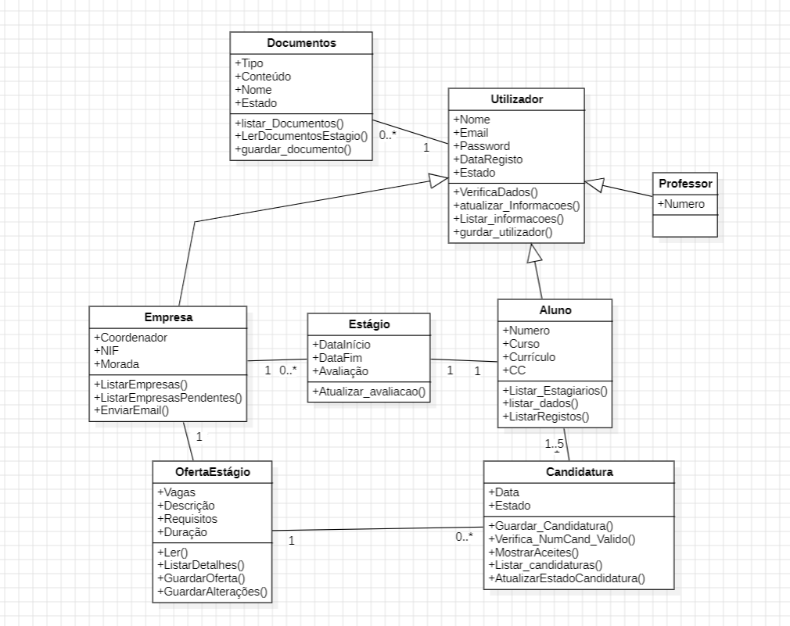

# 

# Modelo/Esquema de Dados

**Utilizador**

(NUtilizador, Nome, Email, Password, DataRegisto, Estado)

**Empresa**

(NUtilizador, NIF, Morada, Coordenador)

**Aluno**

(NUtilizador, NumeroAluno, Curso, Curriculo, CC)

**Professor**

(NUtilizador, NumeroProfessor)

**Documentos**

(NDocumentos, *NUtilizador*, Tipo, Nome, Estado, Conteudo)

**OfertaEstagio**

(NOferta, *NUtilizador*, Descriçao, Vagas, Requesitos, Duracao)

**Estágio**

(NUtilizador, DataInicio, DataFim, Avaliacao)

# Interfaces do Utilizador

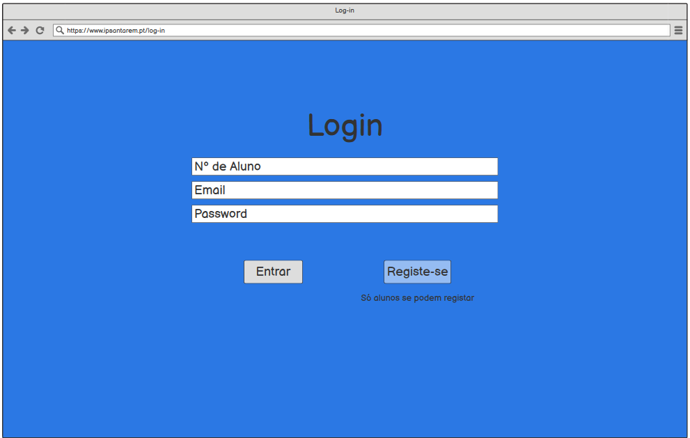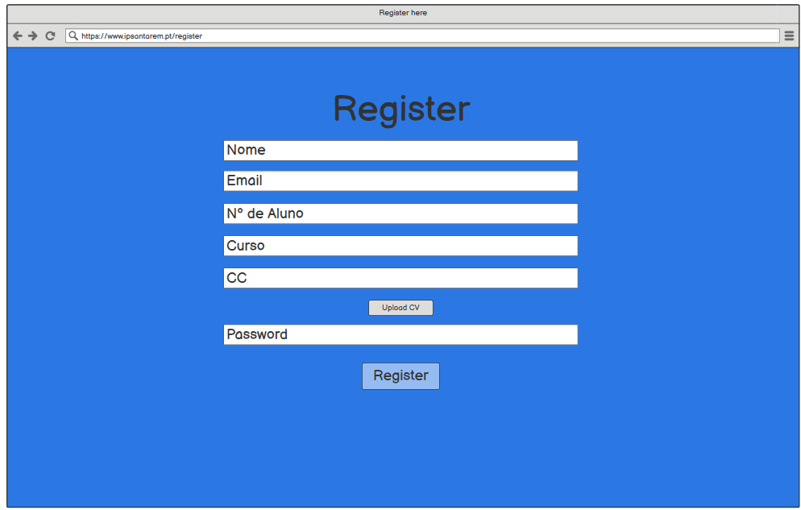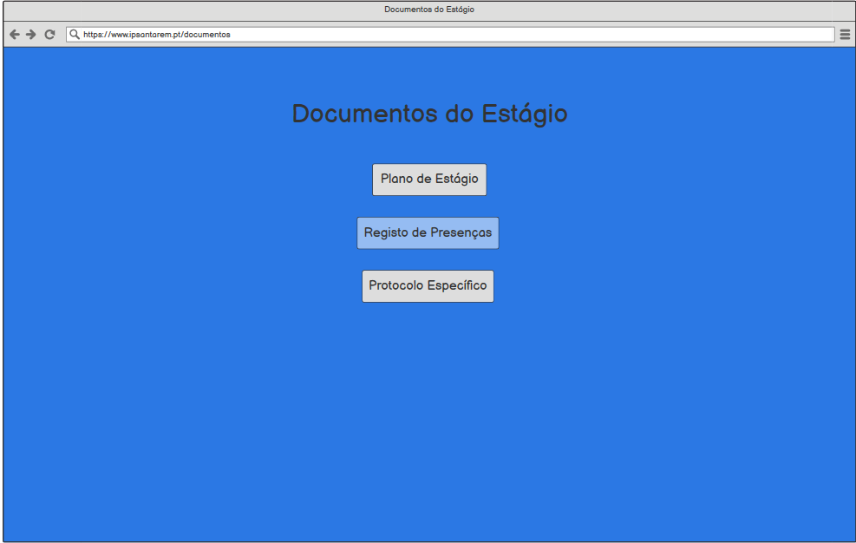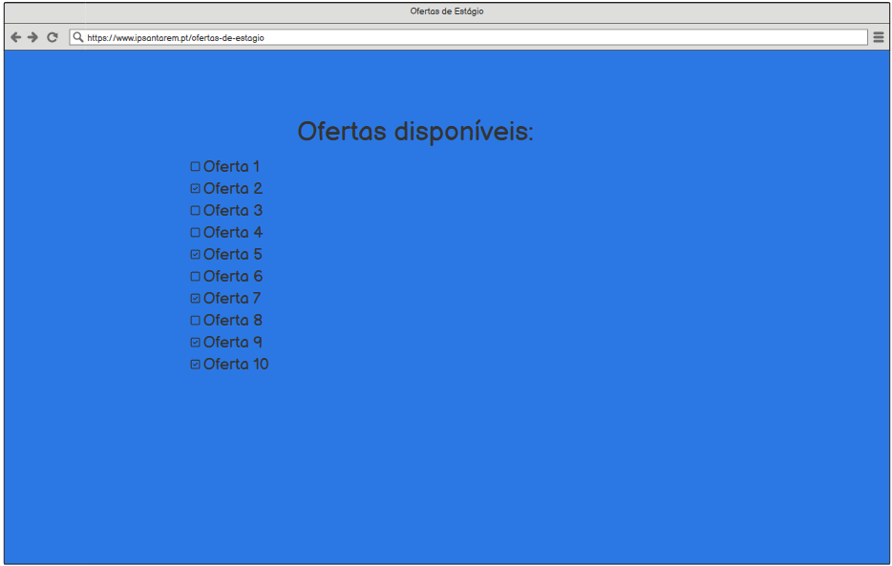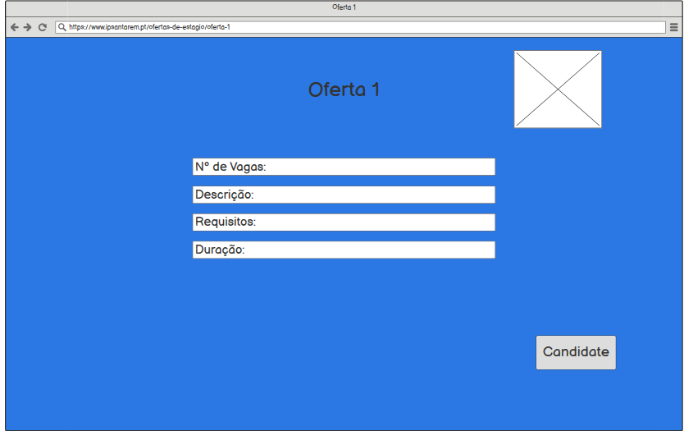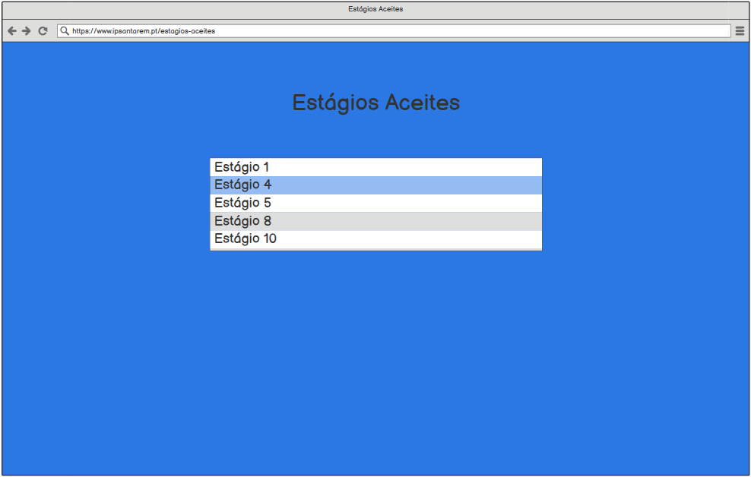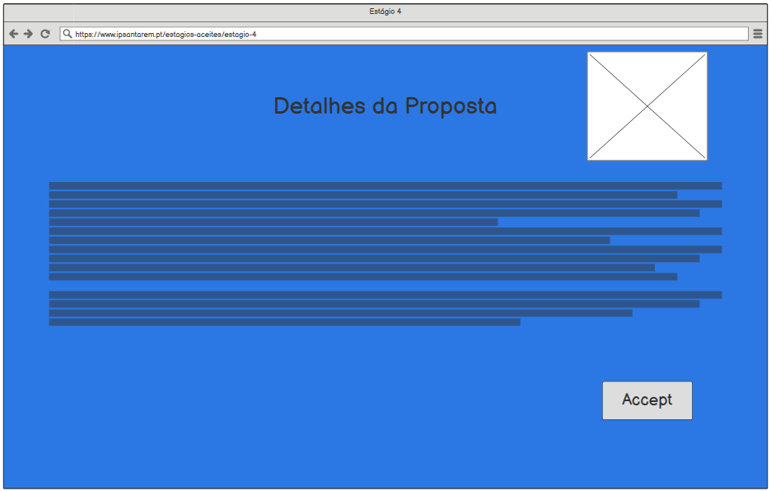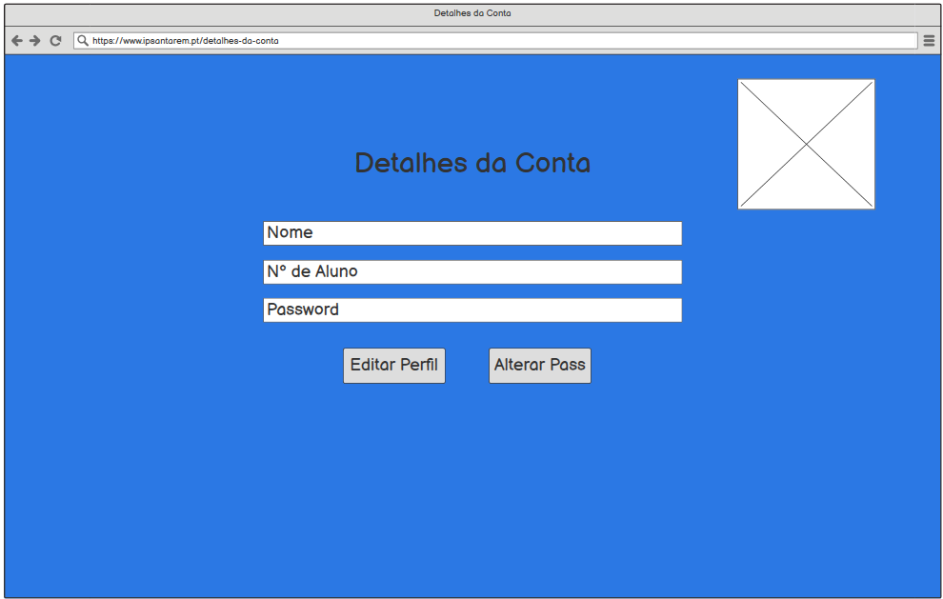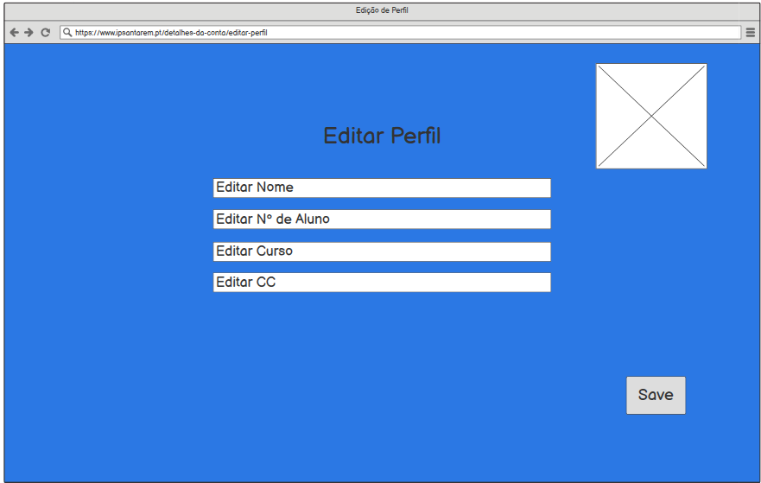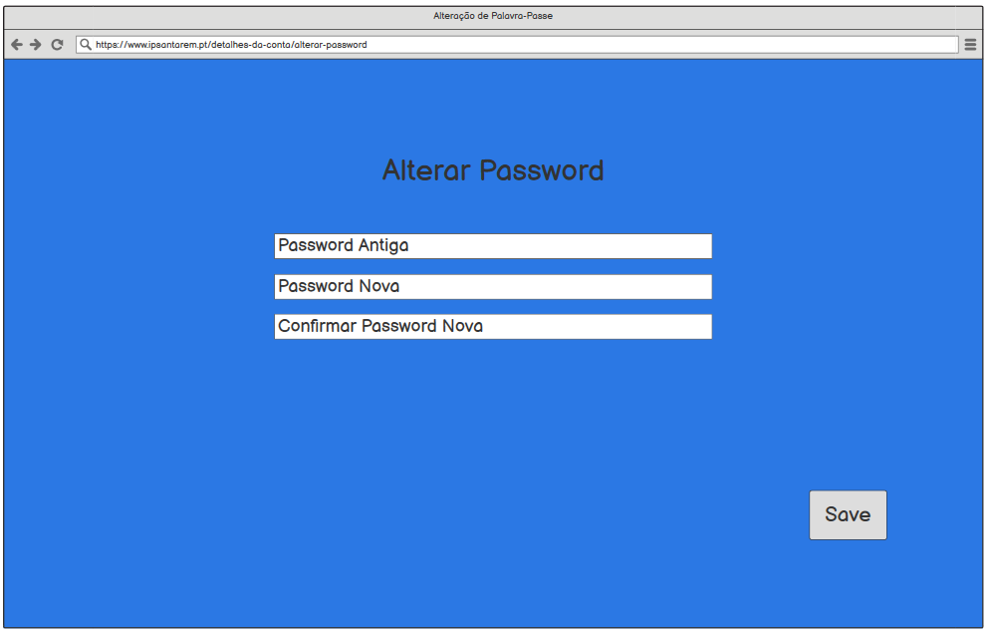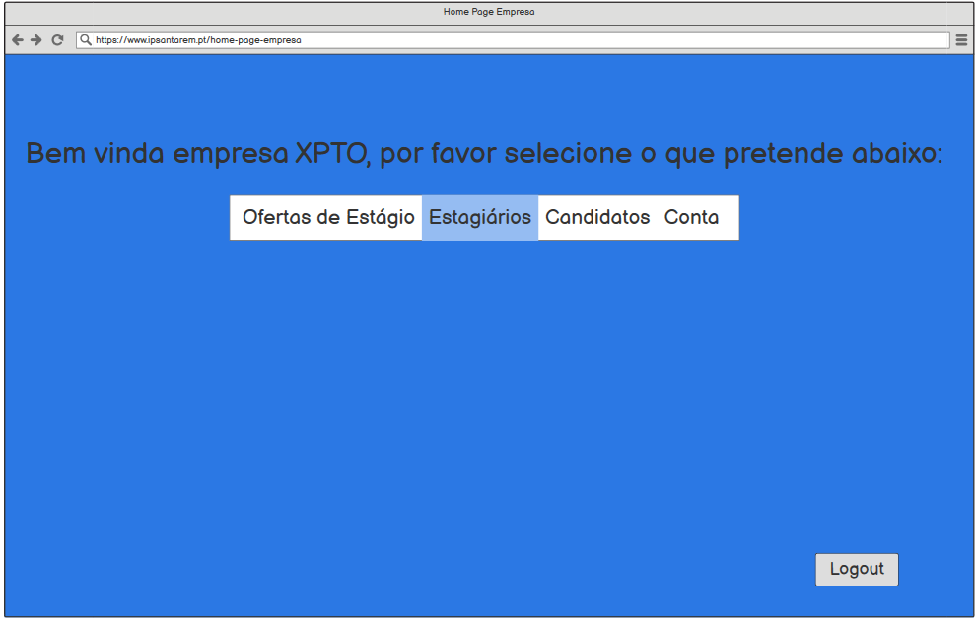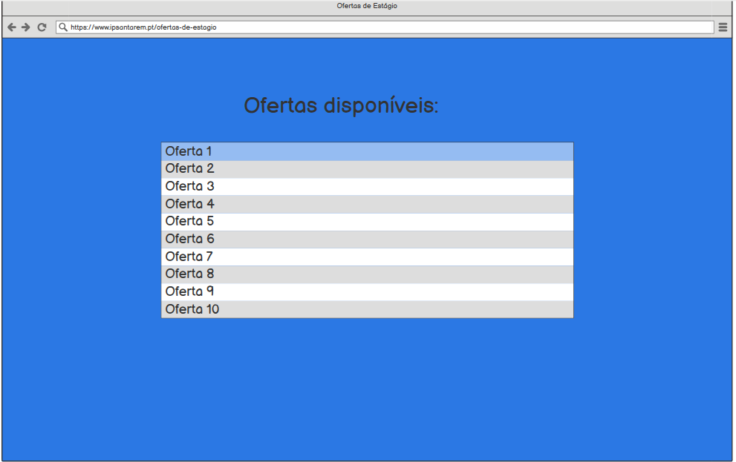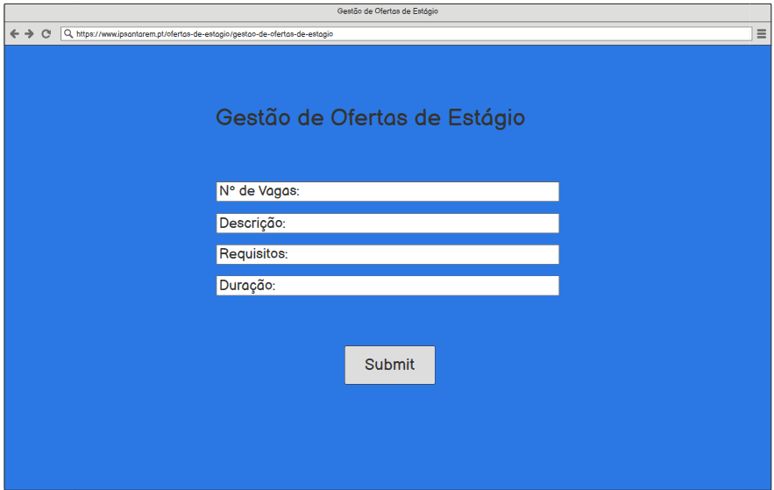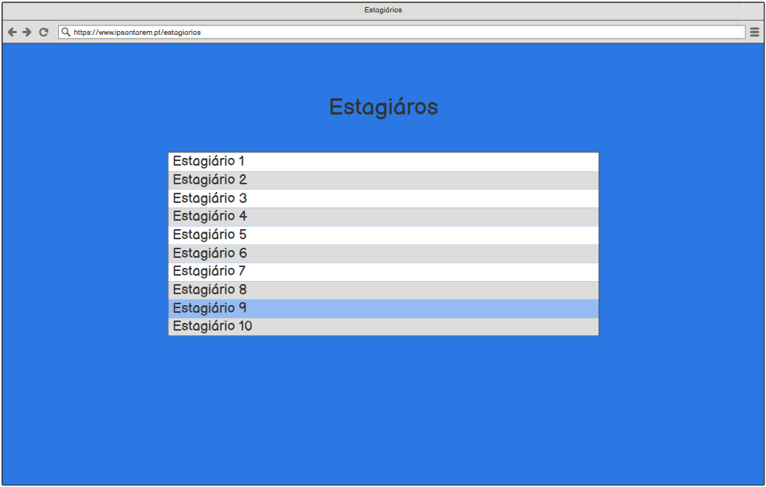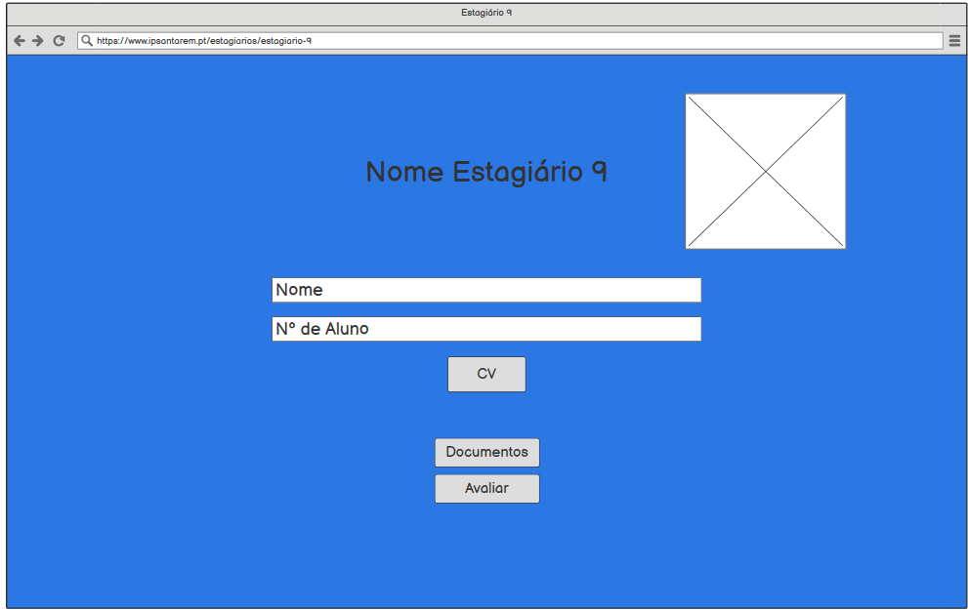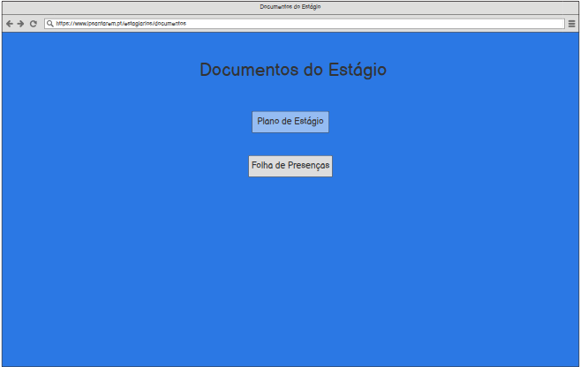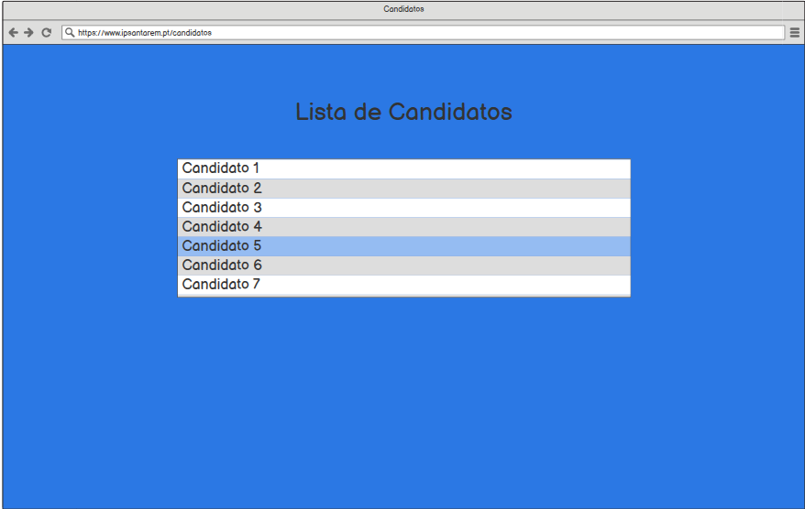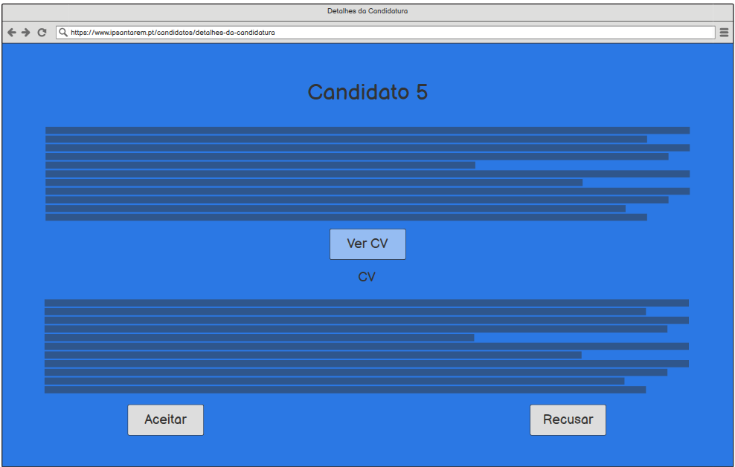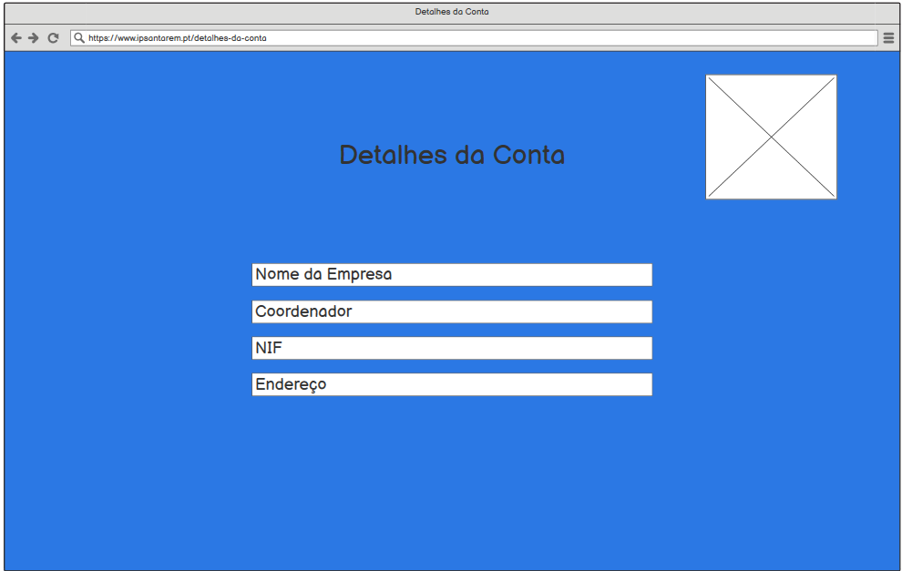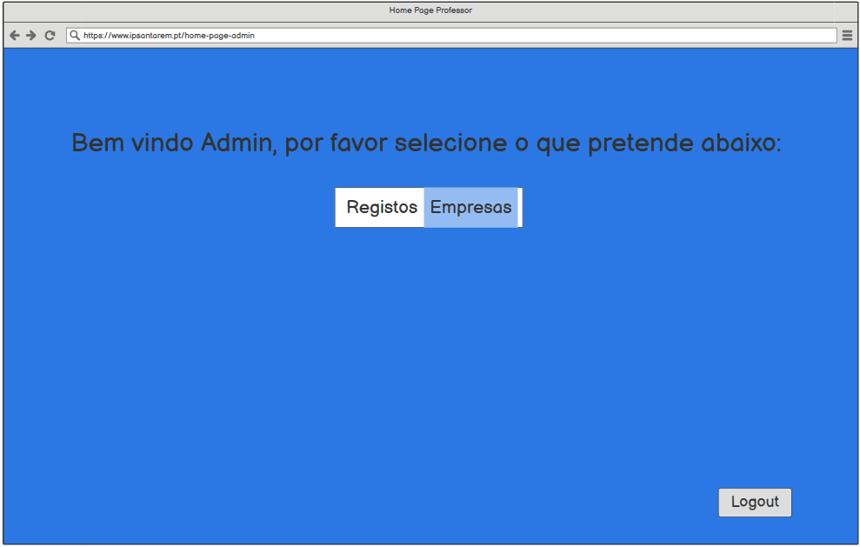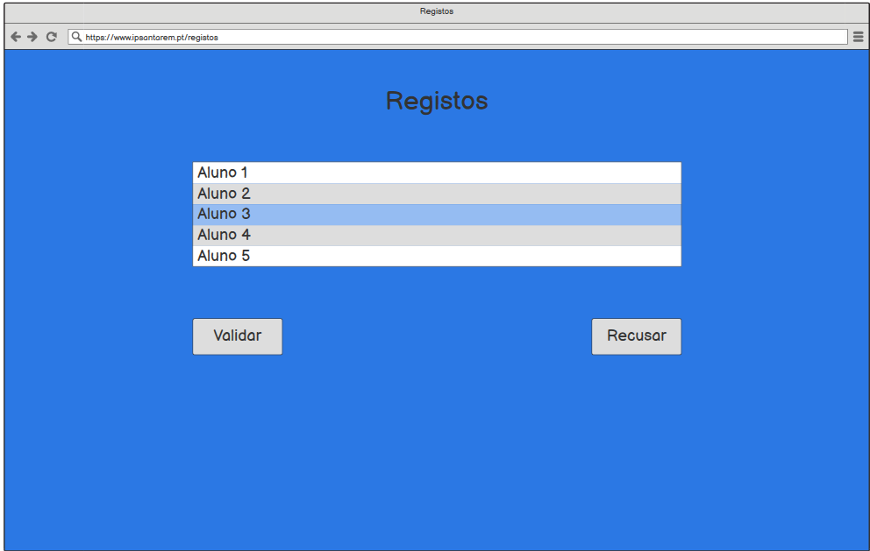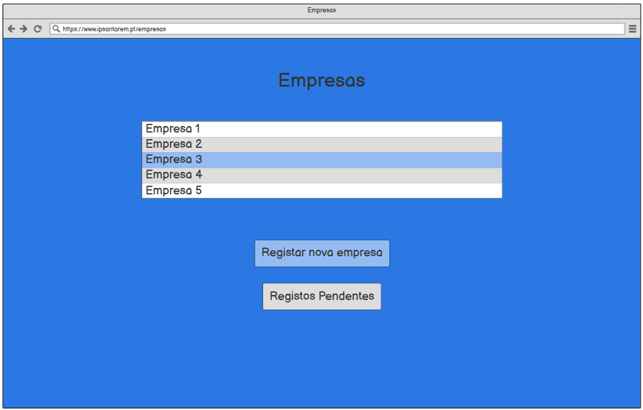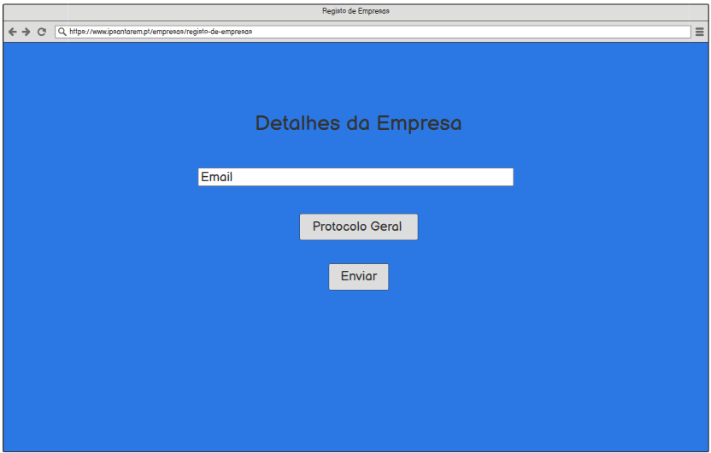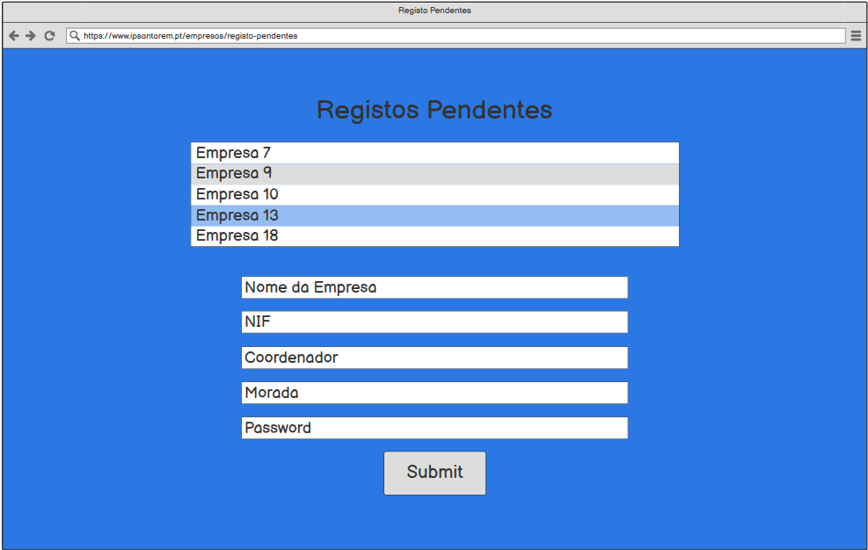

# Diagrama de Sequência

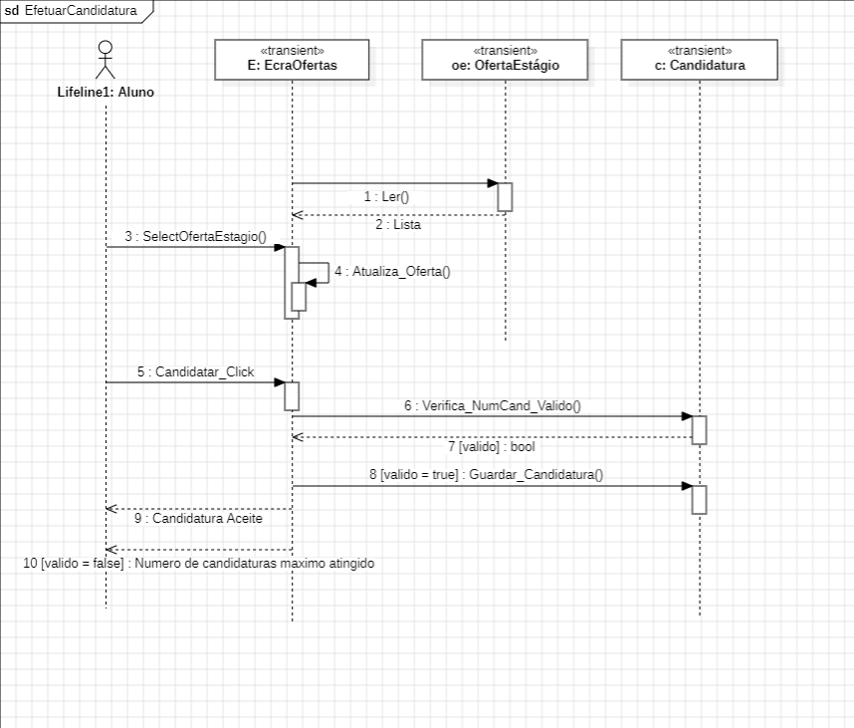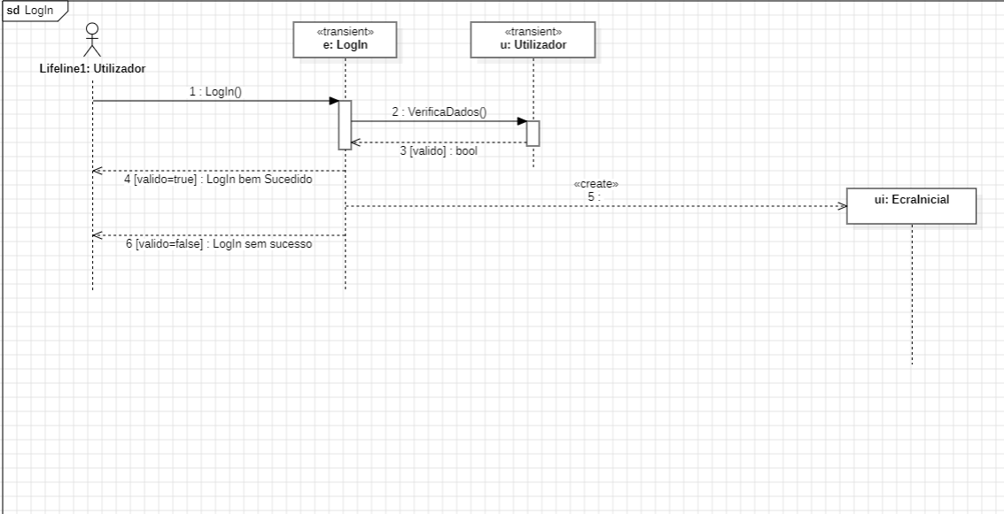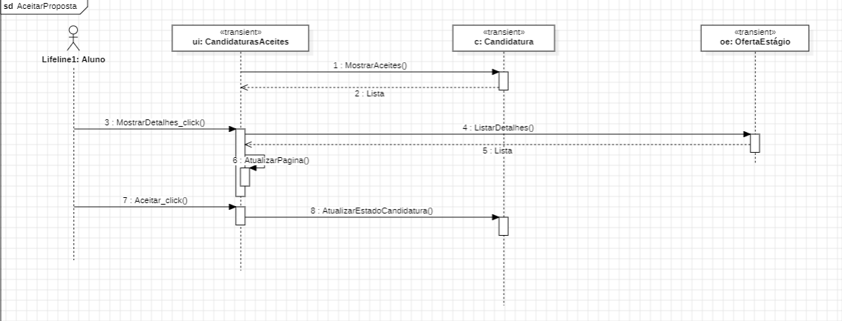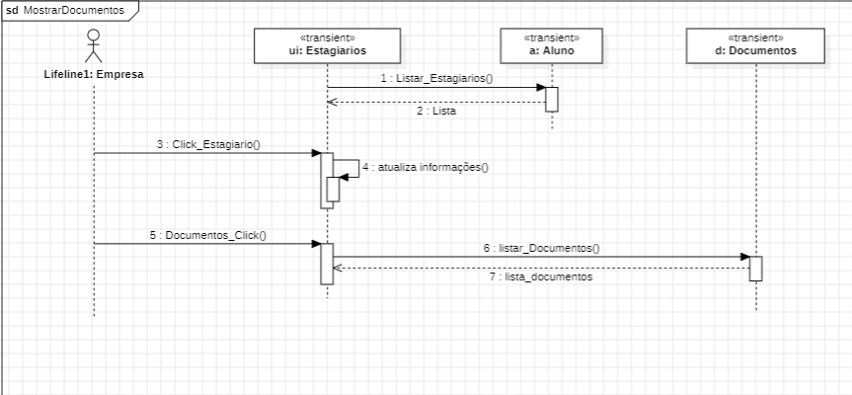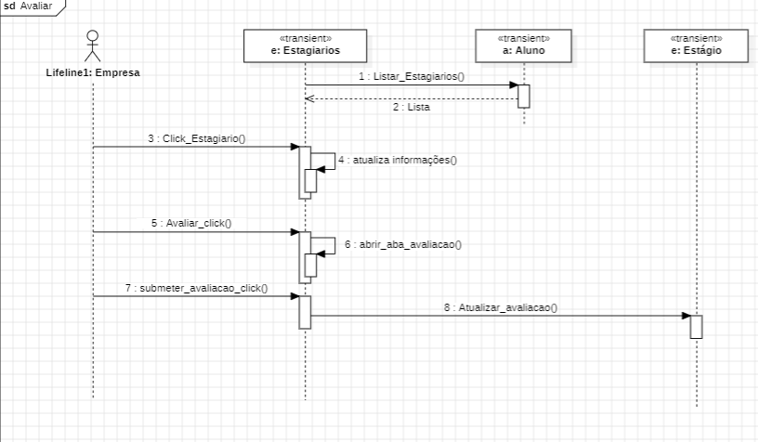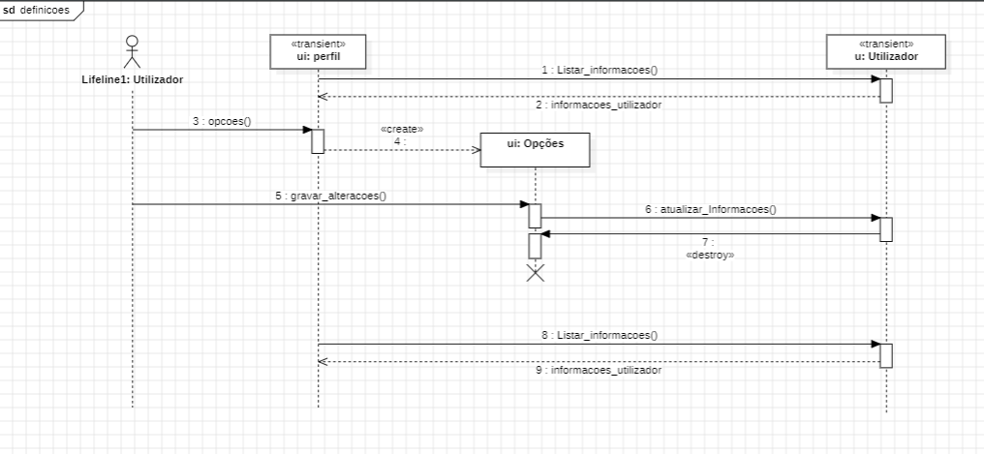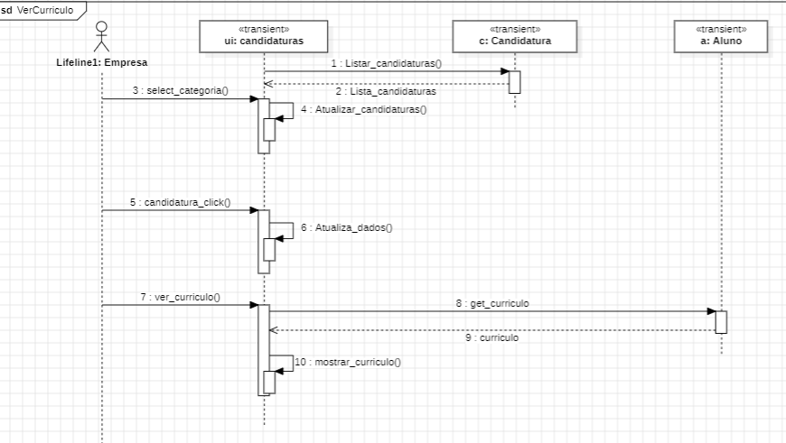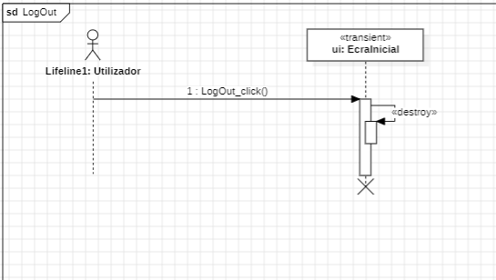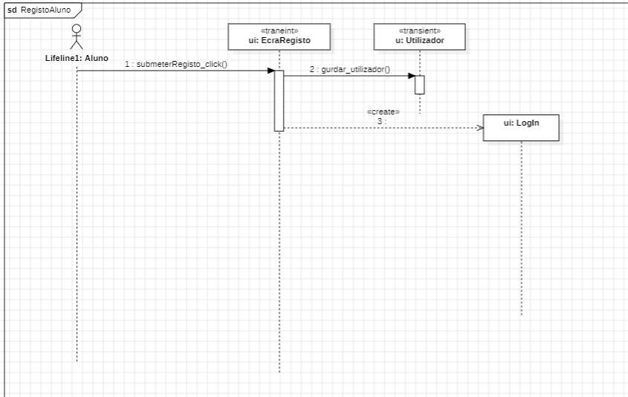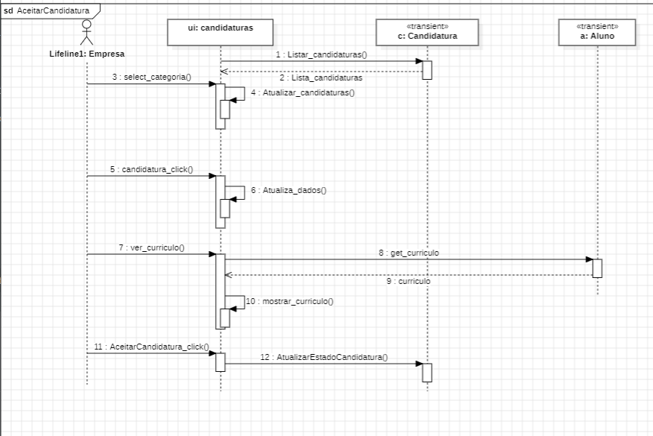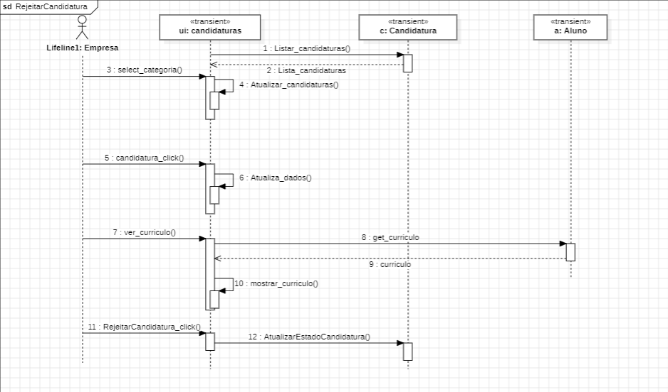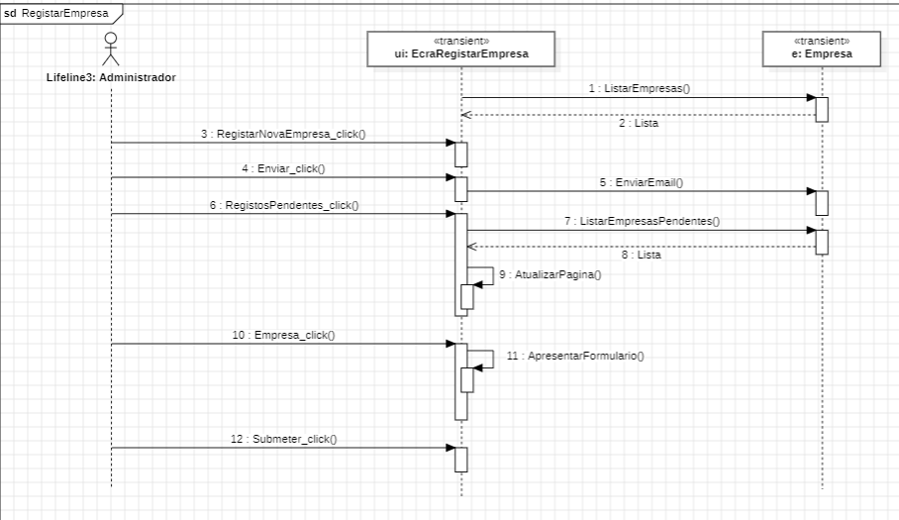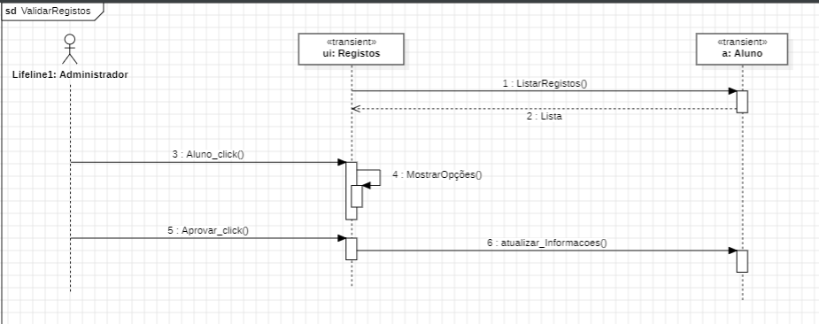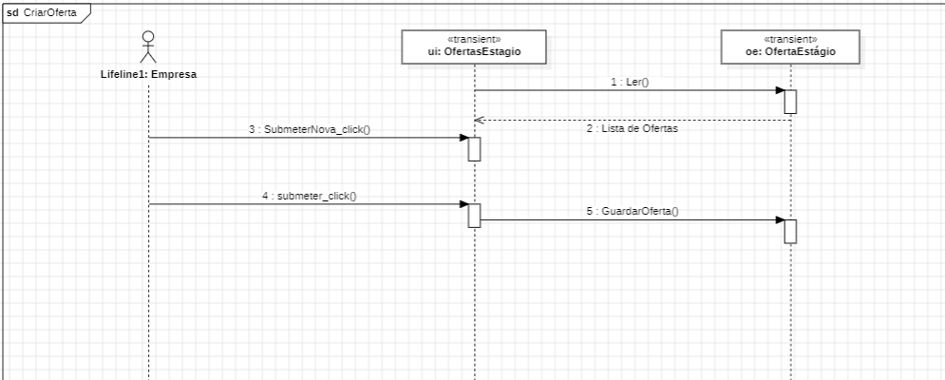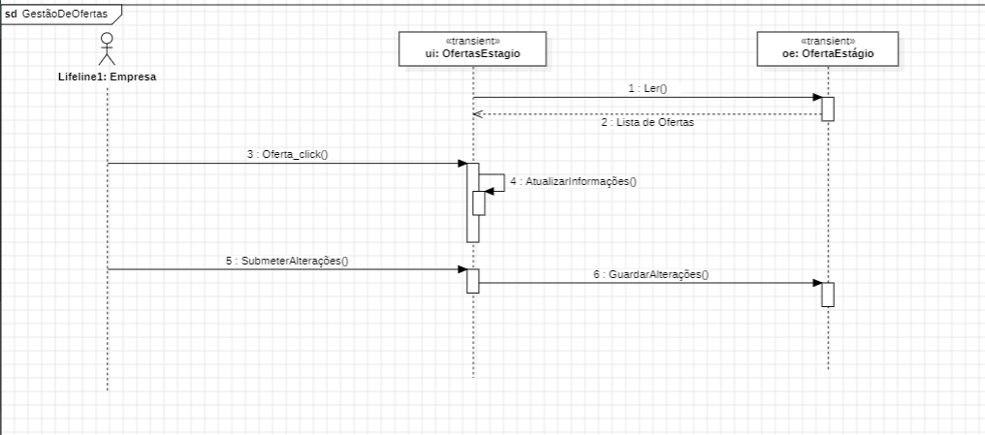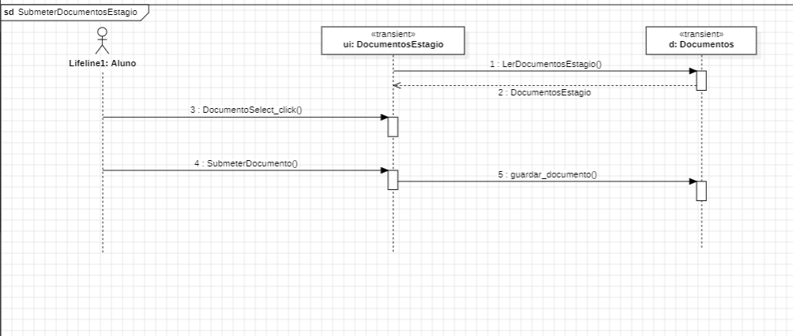

# Diagrama de Comunicação

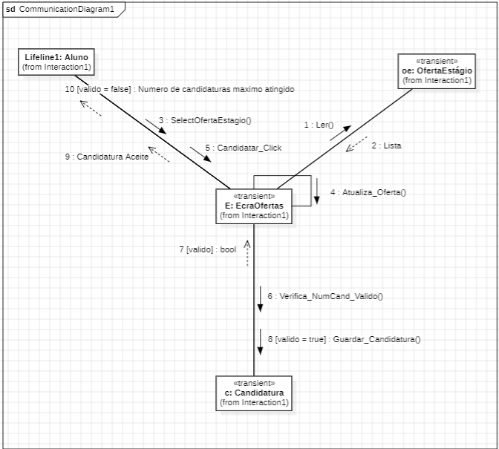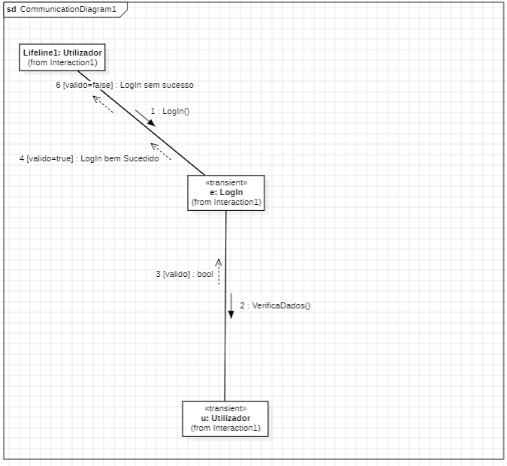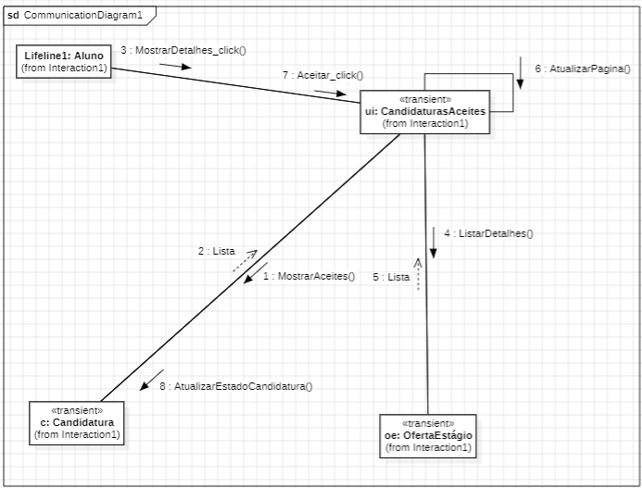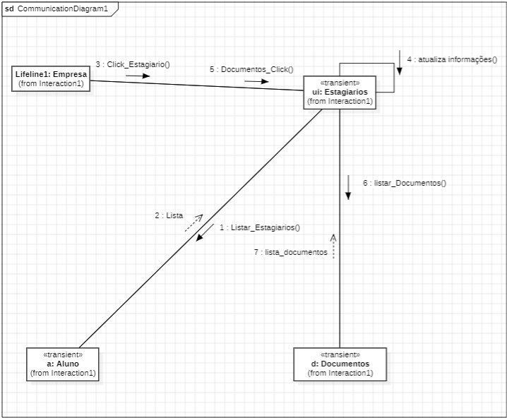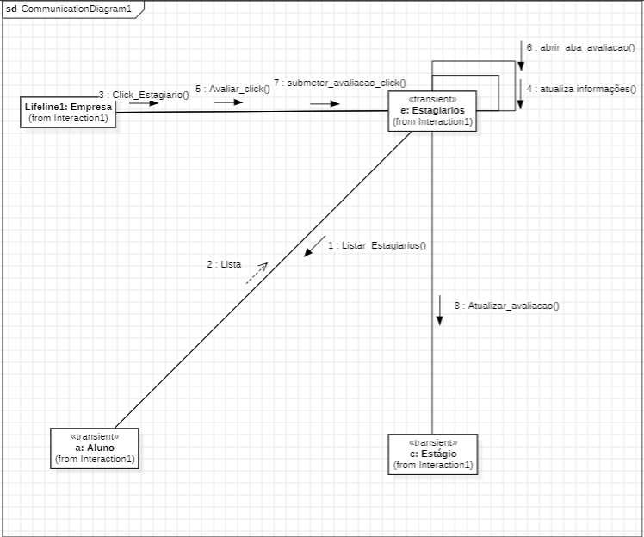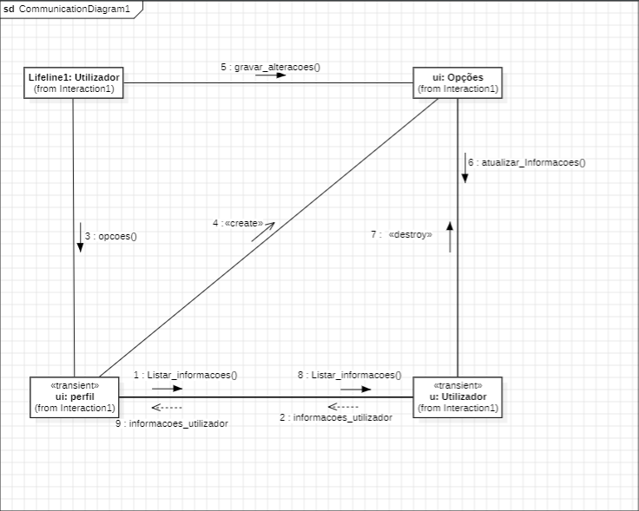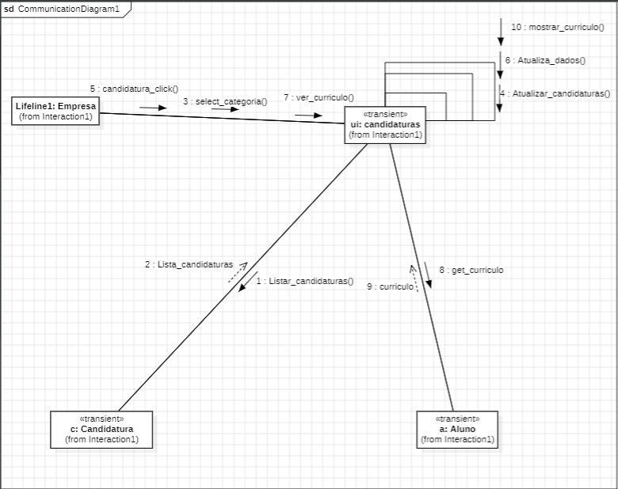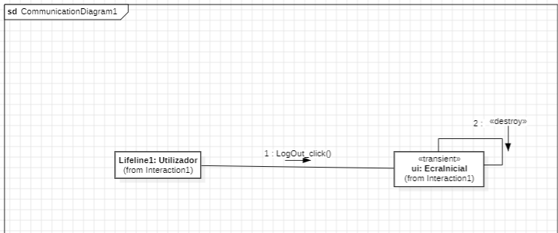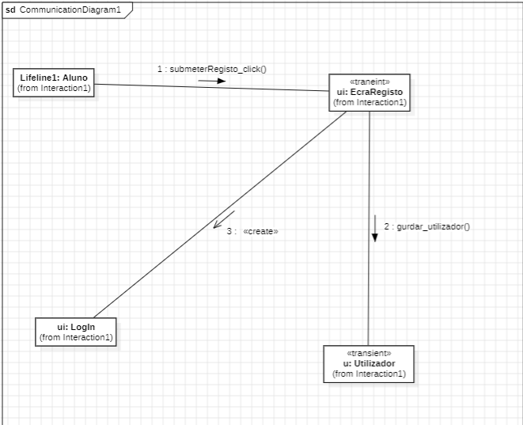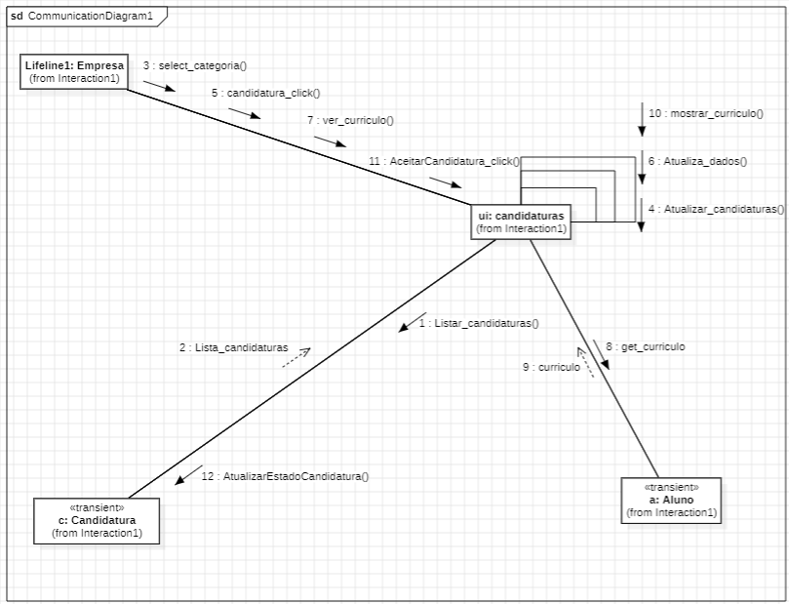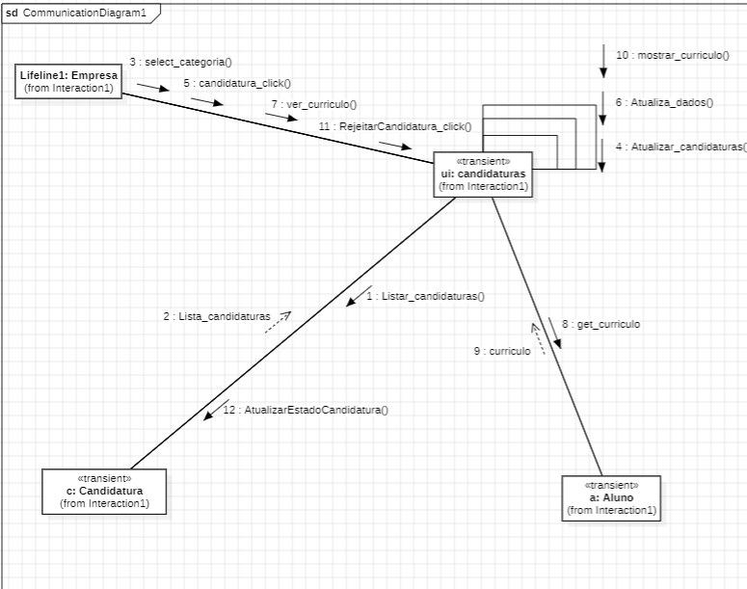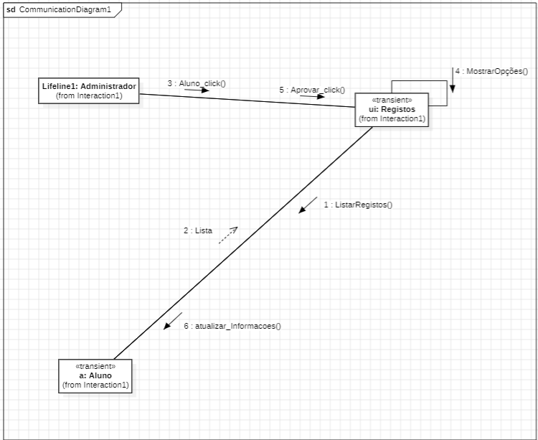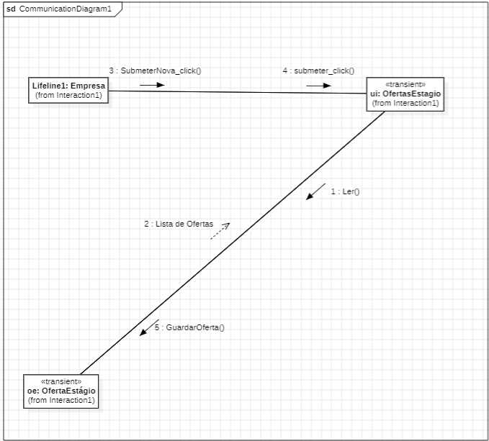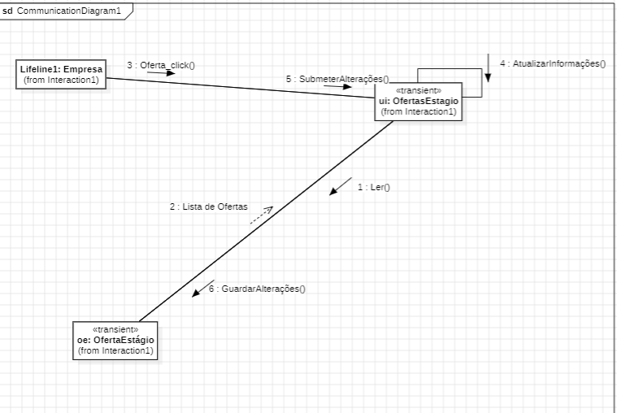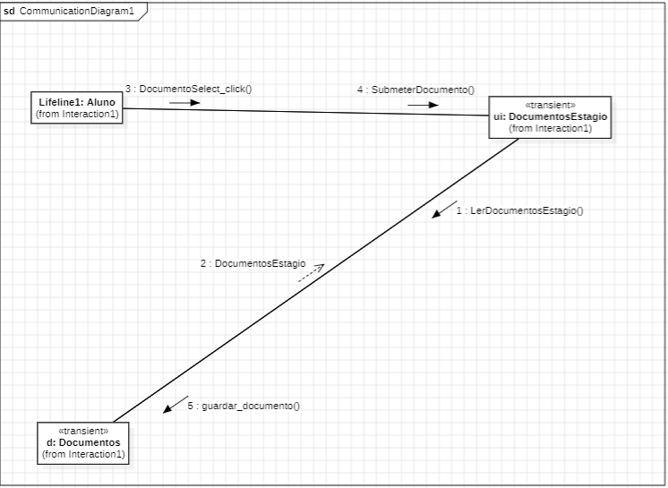

# 

# Diagrama de Estados

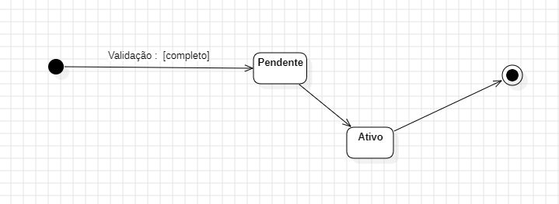

# 

# Diagrama de Atividades

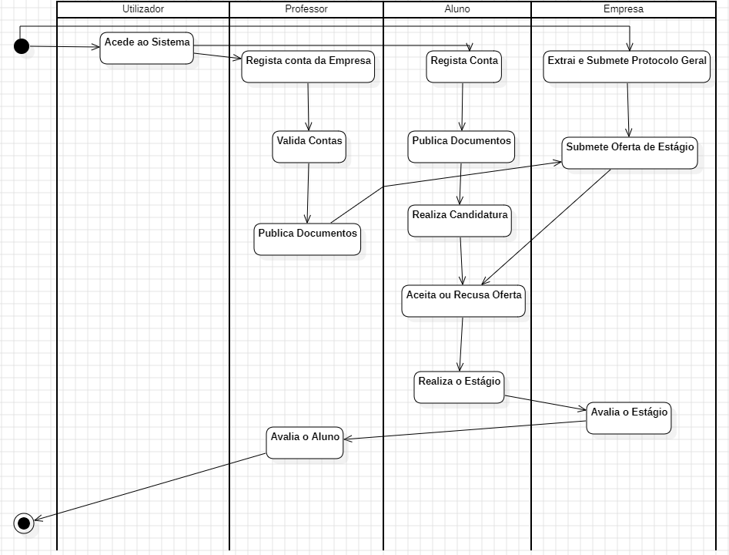

# 

# Conclusões

Em resumo, o desenvolvimento do sistema de gestão de estágios apresenta uma resposta abrangente, atendendo às necessidades identificadas tanto no contexto académico quanto no empresarial. A implementação dos casos de utilização, delineados de acordo com as atividades típicas de alunos, empresas e professores, permitiu a construção de uma plataforma robusta para a gestão integrada e eficaz dos estágios.

A estrutura modular do sistema, representada pelo diagrama de classes e pelo modelo/esquema de dados, reflete a organização lógica das entidades e suas inter-relações, assegurando uma gestão coerente das informações. Simultaneamente, os diagramas de sequência, comunicação e estados oferecem uma visão detalhada das interações e do fluxo de dados entre os diversos componentes do sistema.

# Anexo I -



